КАТЕТЕРИЗАЦИЯ МОЧЕВОГО ПУЗЫРЯ У ЖЕНЩИН
Достигаемые результаты и их оценка: своевременное выведение из мочевого пузыря мочи с последующим восстановлением нормального естественного мочеиспускания.
Показания:
- Острая задержка мочи
- Во ΙΙ периоде родов
- Взятие мочи на исследование
- Промывание мочевого пузыря и введение в него лекарственных средств
- Послеоперационный период на органах мочеполовой системы
Оснащение:
- Стерильные: катетер, пинцеты, корцанг, лоток, перчатки, р-р антисептика, вазелин
- Клеенка
- Пеленка
- Судно
- Фартук клеенчатый
- Емкость для воды
- Мыльный раствор
- Лотки
- Водный термометр
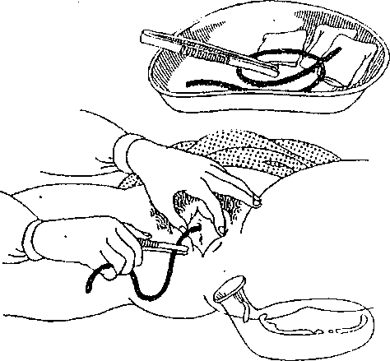
- Салфетки марлевые (тампоны

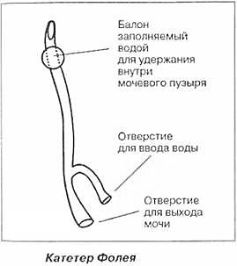

Рис. Катетеризация мочевого пузыря женщины мягким катетером

Подготовка к процедуре:
1) Идентифицировать пациентку, представиться, объяснить ход и цель процедуры, получить ее согласие.
2) Отгородить пациентку ширмой (при необходимости).
3) Обработать руки гигиеническим способом, осушить.
4) Надеть клеенчатый фартук, 2 пары перчаток.
5) Налить в емкость теплую воду (35 °C - 37 °C).
6) Положить пациентку на спину, по возможности согнуть ноги в коленях и слегка развести в тазобедренных суставах.
7) Подложить под пациента клеенку и пеленку
II Выполнение процедуры:
1) Подставить под крестец пациентки судно.
2) Поставить между бедрами пациентки лоток со стерильными салфетками и лоток для использованных салфеток.
2) Встать сбоку от пациентки, 1 и 2 пальцами левой руки развести большие и малые половые губы, обработать салфетками на корцанге, смоченными в антисептическом растворе, отверстие мочеиспускательного канала.
3) Использованные марлевые салфетки поместить в контейнер для дезинфекции.
4) Сменить пинцет
5) Вскрыть упаковку стерильного одноразового катетера.
6) Взять пинцетом клюв мягкого катетера на расстоянии 4-6 см от его конца, как «пишущее» перо.
7) Облить клюв катетера стерильным вазелиновым маслом.
8) Раздвинуть левой рукой половые губы, правой осторожно ввести катетер на 4-6 см до появления мочи.
9) Опустить свободный конец катетера в емкость для сбора мочи.
10) Использованный пинцет поместить в контейнер для дезинфекции.
III Окончание процедуры:
1) Надавить ладонью левой руки на переднюю брюшную стенку над лобком, когда моча начнет выделяться по каплям, осторожно извлечь катетер.
2) Использованный катетер поместить в контейнер для дезинфекции.
3)Убрать судно, клеенку.
4) Обработать руки гигиеническим способом, осушить.
5) Уточнить у пациента его самочувствие.
5) Подвергнуть использованный материал, в том числе и перчатки, дезинфекции.
6) Сделать соответствующую запись о выполненной процедуре в медицинской документации
КАТЕТЕРИЗАЦИЯ МОЧЕВОГО ПУЗЫРЯ У МУЖЧИН
Достигаемые результаты и их оценка: своевременное выведение из мочевого пузыря мочи с последующим восстановлением нормального естественного мочеиспускания.
Показания:
- Острая задержка мочи
- Во ΙΙ периоде родов
- Взятие мочи на исследование
- Промывание мочевого пузыря и введение в него лекарственных средств
- Послеоперационный период на органах мочеполовой системы
Оснащение:
- Стерильные: катетер, пинцеты, корцанг, лоток, перчатки, р-р антисептика, вазелин
- Клеенка
- Пеленка
- Судно
- Фартук клеенчатый
- Емкость для воды
- Мыльный раствор
- Лотки
- Водный термометр
- Салфетки марлевые (тампоны

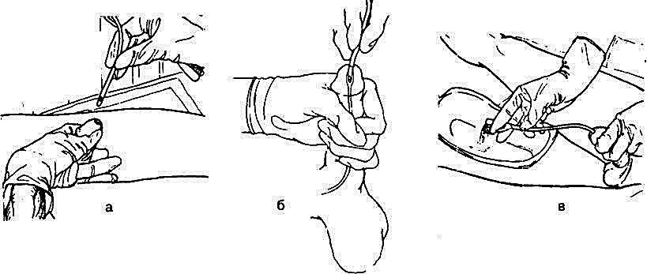

Рис. Катетеризация мочевого пузыря мужчины мягким катетером

АЛГОРИТМ ДЕЙСТВИЙ
1. Подготовка к процедуре:
1) Идентифицировать пациена, представиться, объяснить ход и цель процедуры, получить его согласие.
2) Отгородить пациента ширмой (при необходимости).
3) Обработать руки гигиеническим способом, осушить.
4) Надеть клеенчатый фартук, 2 пары перчаток.
5) Налить в емкость теплую воду (35 °C - 37 °C).
6) Положить пациента на спину, по возможности согнуть ноги в коленях и слегка развести в тазобедренных суставах.
7) Подложить под пациента клеенку и пеленку
II Выполнение процедуры:
1) Подставить под крестец пациента судно.
2) Поставить между бедрами пациента лоток со стерильными салфетками и лоток для использованных салфеток.
3) Встать сбоку от пациента, взять половой член между 3 и 4 пальцами левой руки, 1 и 2 пальцами аккуратно отодвинуть крайнюю плоть.
4) Взять пинцетом, зажатым в правой руке марлевую салфетку и смочить в антисептическом растворе и обработать головку полового члена сверху вниз от мочеиспускательного канала к периферии, меняя салфетки.
5) Использованные марлевые салфетки поместить в контейнер для дезинфекции.
6) Сменить пинцет
7) Вскрыть упаковку стерильного одноразового катетера.
6) Взять пинцетом клюв мягкого катетера на расстоянии 5-6 см от его конца, как «пишущее» перо. Отвести наружный конец катетера над кистью и зажать между 4 и 5 пальцами правой руки (катетер располагается над кистью в виде дуги)
7) Облить клюв катетера стерильным вазелиновым маслом на длину 15-20 см над лотком.
8) Осторожно ввести катетер на 4-5 см, удерживая 1 и 2 пальцами левой руки, фиксирующими головку полового члена. Перехватить пинцетом катетер еще на 3-5 см от головки и медленно ввести в мочеиспускательный канал на длину 19-20 см.
9) Опустить свободный конец катетера в емкость для сбора мочи.
10) Использованный пинцет поместить в контейнер для дезинфекции.
III Окончание процедуры:
1) Надавить ладонью левой руки на переднюю брюшную стенку над лобком, когда моча начнет выделяться по каплям, осторожно извлечь катетер.
2) Использованный катетер поместить в контейнер для дезинфекции.
3)Убрать судно, клеенку.
4) Обработать руки гигиеническим способом, осушить.
5) Уточнить у пациента его самочувствие.
5) Подвергнуть использованный материал, в том числе и перчатки, дезинфекции.
6) Сделать соответствующую запись о выполненной процедуре в медицинской документации
Промывание мочевого пузыря:
1. Опорожнить мочевой пузырь путем катетеризации.
2. С помощью шприца Жане ввести через катетер в мочевой пузырь антисептический раствор (150-200 мл Т= 37°С)
3. Разъединить катетер и шприц, опустить свободный конец катетера в лоток – введенная в мочевой пузырь жидкость выльется.
4. Повторить процедуру несколько раз до чистых промывных вод.
5. Извлечь катетер обычным образом.

